BAB IV
HASIL PENELITIAN DAN PEMBAHASAN
  - Hasil Penelitian
Desain dalam penelitian ini adalah pre-experimental design, dengan bentuk one group pretest-posttest design. Analisis data untuk mengetahui kedisiplinan belajar anak yang dilakukan secara kuantitatif. Kedisiplinan belajar anak dapat diketahui dari hasil observasi sebelum diberikan perlakuan metode proyek (pretest) dan sesudah diberikan perlakuan metode proyek (posttest).
Berikut ini adalah hasil observasi kedisiplinan belajar dengan metode beyond center and circile time pada anak usia 5-6 tahun di RA Kesuma Elkaemde Namo Rambe.
4.1.1 Data Pretest
Hasil data observasi kedisiplinan belajar anak sebelum diberikan metode beyond center and circile time dipaparkan melalui tabel VI. Tabeliniuntukmemperjelas data yang diperolehdarihasilpenelitian. Adapun skor nilai observasi dengan menggunakan metode beyond center and circile time adalah sebagai berikut :
Tabel 4.1Hasil Observasi Kedisiplinan Belajar Anak
Sebelum Diberikan Metode Beyond Center And Circile Time(Pretest)

NO | NamaAnak | Indikator |  |  |  | Skor
NO | NamaAnak | 1 | 2 | 3 | 4 | Skor
1. | Azizi | 1 | 1 | 1 | 1 | 4
2. | Adiva | 1 | 1 | 2 | 1 | 5
3. | Afifah | 2 | 1 | 2 | 1 | 6
4. | Dimas | 2 | 2 | 2 | 1 | 7
5. | Fahira | 1 | 1 | 1 | 1 | 4
6. | Hafiz | 1 | 1 | 2 | 1 | 5
7. | Inaya | 2 | 1 | 2 | 1 | 6
8. | Mirza | 2 | 2 | 1 | 1 | 6
9. | Naufal | 1 | 2 | 1 | 1 | 5
10. | Qinara | 2 | 2 | 1 | 2 | 7
11. | Rafa | 2 | 2 | 1 | 2 | 7
12. | Rangga | 1 | 1 | 1 | 1 | 4
13. | Sri | 2 | 1 | 1 | 1 | 5
14. | Takbir | 2 | 1 | 1 | 2 | 6
14. | Wahyu | 2 | 2 | 1 | 2 | 7
16. | Zulaika | 1 | 2 | 1 | 2 | 6
 |  | Jumlah |  |  |  | 90
 |  | Rata-rata |  |  |  | 5,6
 |  | Nilai Terendah |  |  |  | 4
 |  | Nilai Tertinggi |  |  |  | 7

Sumber :DiolahOlehPeneliti, 2022
Keterangan :
Nilai Minimum : 4
Nilai Maksimal :16

Berdasarkan tabe l4.1 menggambarkan bahwa nilai kedisiplinan belajar pada anak di kelas B mempunyai rata-rata (= 5,6) sebelum diberikan metode proyek(pretest).
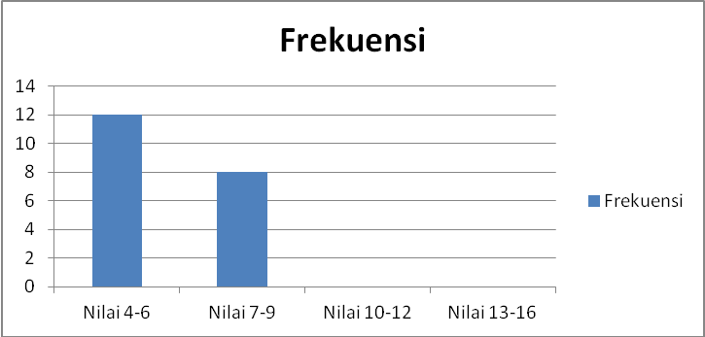

Gambar4.1Grafik Distribusi Frekuensi Nilai Kedisiplinan Belajar Anak Sebelum Diberikan Metode Beyond Center And Circile Time (Pretest)

Berdasarkan gambar 1 di atas terlihat 12 anak berada pada nilai 4-6, 8 anak berada pada nilai 7-9, 0 anak berada pada nilai 10-12 dan 0 anak berada pada nilai 13-16. Interpretasi tentang kedisiplinan belajar anak di kelas B masih rendah dengan nilai5,6 sebelum diberikan perlakuan metode beyond center and circile time.
    - Data Posttest
Hasil data observasi kedisiplinan belajar anak dengan menggunakan metode proyek sesudah diberikan perlakuan metode beyond center and circile time (posttest) dijelaskan melalui tabel VI sebagai berikut:
Tabel 4.2Hasil Observasi Kedisiplinan Belajar Anak
Sesudah Diberikan Metode Beyond Center And Circile Time(Posttest)

NO | NamaAnak | Indikator |  |  |  | Skor
NO | NamaAnak | 1 | 2 | 3 | 4
1. | Azizi | 3 | 3 | 3 | 3 | 12
2. | Adiva | 4 | 4 | 4 | 3 | 15
3. | Afifah | 3 | 4 | 4 | 4 | 15
4. | Dimas | 4 | 4 | 4 | 4 | 16
5. | Fahira | 4 | 4 | 4 | 4 | 16
6. | Hafiz | 4 | 3 | 3 | 4 | 14
7. | Inaya | 4 | 3 | 3 | 3 | 13
8. | Mirzaa | 4 | 4 | 4 | 3 | 15
9. | Naufal | 4 | 3 | 4 | 3 | 14
10. | Qinara | 3 | 4 | 3 | 4 | 14
11. | Rafa | 4 | 3 | 3 | 3 | 13
12. | Rangga | 3 | 4 | 3 | 3 | 13
13. | Sri | 4 | 4 | 4 | 4 | 16
14. | Takbir | 4 | 4 | 4 | 4 | 16
15. | Wahyu | 3 | 3 | 3 | 3 | 12
16. | Zulaika | 3 | 3 | 3 | 3 | 12
 |  | Jumlah |  |  |  | 226
 |  | Rata-rata |  |  |  | 14,1
 |  | Nilai Terendah |  |  |  | 12
 |  | Nilai Tertinggi |  |  |  | 16
Sumber :DiolahOlehPeneliti, 2022
Keterangan :
Nilai minimum : 4
Nilai Maksimum : 16

Berdasarkan tabe l4.2 menggambarkan bahwa nilai kedisiplinan belajar pada anak di kelas B mempunyai rata-rata (= 14,1) sesudah diberikan metode beyond center and circile time(posttest).
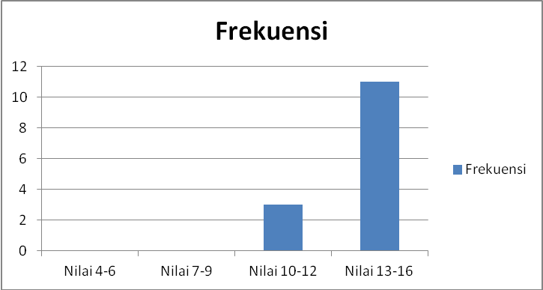
Gambar4.2
Grafik Distribusi Frekuensi Nilai Kedisiplinan Belajar Anak Setelah Diberikan Metode Beyond Center And Circile Time(Posttest)

Berdasarkan gambar 2 di atas terlihat 0 anak berada pada nilai 4-6, 0 anak berada pada nilai 7-9, 3 anak berada pada nilai 10-12 dan 13 anak berada pada nilai 13-16. Interpretasi tentang kedisiplinan belajar anak di kelas B sangat tinggi dengan nilai rata-rata 14,1 setelah diberikan metode beyond center and circile time(posttest).

  - Pengujian Teknik Analisis Data
4.2.1 Uji Normalitas
Uji normalitas bertujuan untuk mengetahui distribusi data pada setiap kelompok. Hasil uji normalitas menunjukkan apakah data setiap kelompok berdistribusi normal. Pengujian normalitas data dalam penelitian digunakan metode Lilliefors. Metode Lilliefors digunakan bila ukuran sampel (n) lebih dari 30. Untuk mengetahui keadaan yang diteliti, dilakukan uji normalitas data yaitu dengan uji Lilieifors sebagai berikut:
Tabel 4.3 Ringkasan Uji Normalitas Data Dengan Uji Lilliefors
No | Data | L_{hitung} | L_{tabel} | Kesimpulan
1 | Pretest | 0,145 | 0,231 | NORMAL
2 | Posttest | 0,148 | 0,231 | NORMAL
Sumber :DiolahOlehPeneliti, 2022
Berdasarkan TabelVII diketahui bahwa data pretest L_{hitung}<L_{tabel}(0,145<0,213)dan data posttest L_{hitung}<L_{tabel} (0,148<0,231). Hal ini menunjukkan bahwa kedua kelompok data berdistribusi normal.

    - Uji Hipotesis
Setelah data memenuhi persyaratan normalitas, maka dilakukan pengujian hipotesis dengan menggunakan statistic uji-t terhadap data yang diperoleh melalui observasi untuk data pretest dan posttest. Hasil uji-t ini diperoleh pada tabel berikut :

Tabel 4.4 Hasil Uji Hipotesis dengan Uji-t
No | Data | Nilai Rata-rata | T_{hitung} | T_{tabel} | Keterangan
1. | Pretest | 5,6 | 4,009 | 1,753 | Terdapat pengaruh yang signifikan
2. | Posttest | 14,1 | 4,009 | 1,753 | Terdapat pengaruh yang signifikan
Sumber :DiolahOlehPeneliti, 2022
Dari hasil perhitungan diperoleh dari hasil perhitungan terlihat bahwa T_{hitung}=1,889 dan karena dk = 15 dengan taraf kepercayaan α = 0.05, maka T_{tabel}= 1,753. Maka T_{hitung}>T_{tabel} (4,009>1,753) berarti Ho ditolak dan Ha diterima yaitu Ada pengaruh yang signifikan metode beyond center and circile time terhadap kedisiplinan belajar anak usia 5-6 tahun di RA Kesuma Elkaemde NamoRambe.

4.3 Pembahasan Penelitian
Berdasarkan hasil pengujian hipotesis secara statistik data diketahui bahwa ada pengaruh yang signifikan metode proyek terhadap kedisiplinan belajar anak usia 5-6 tahun. Hasil penelitian pengaruh metode beyond center and circile time terhadap kedisiplinan belajar anak usia 5-6 tahun, maka dilakukan penelitian dengan membandingkan data sebelum diberikan metode beyond center and circile time(pretest) dan sesudah diberikan metode beyond center and circile time(posttest). Hal ini dilakukan pada enam kali pertemuan sebelum diberikan metode beyond center and circile time maupun sesudah diberikan metode beyond center and circile time. Dilakukan observasi untuk mengumpulkan data penelitian dengan menggunakan instrumen yang telah disediakan.
Hasil perhitungan untuk data sebelum diberikan metode beyond center and circile time(pretest) rata-rata 5,6 artinya kedisiplinan belajar anak usia 5-6 tahun belum meningkat dengan baik. Hal ini karena masih terdapat anak yang belum mampu mendengarkan ketika orang lain bercerita, belum mampu mengakui kesalahan dengan meminta maaf, belum mampu mengembalikan benda pada tempat semula. Hasil perhitungan untuk data sesudah diberikan metode beyond center and circile time(posttest) rata-rata 14,1 artinya kedisiplinan belajar sudah meningkat dengan baik. Hal ini bahwa penggunaan metode beyond center and circile time dapat meningkatkan kedisiplinan belajar anak usia 5-6 tahun karena anak dapat mendengarkan ketika orang lain berbicara, dapat mengakui kesalahan dengan meminta maaf, dapat bersikap kooperatif dengan teman, anak dapat mengembalikan benda pada tempat semula. Dilihat dari deskripsi data jika dibandingkan dua kelompok tersebut terdapat perbedaan Antara pretest dan posttest.
Hal ini disebabkan dengan metode beyond center and circile time anak akan terbiasa dalam belajar disiplin, sehingga akan meningkatkan kedisiplinan belajar pada anak. Penerapan metode beyond center and circile time yang menarik bagian akusia 5-6 tahun, karena saat anak melihat apa yang dimainkan oleh guru merupakan pengalaman yang sangat berharga bagi anak. Hal ini sesuai dengan pendapat Depdiknas, (2008:54) “konsep belajar dimana guru menghadirkan dunia nyata kedalam kelas dan mendorong anak didik membuat hubungan antara pengetahuan yang dimiliki dengan penerapannya dalam kehidupan sehari-hari”.
Selain itu anak dapat mendengarkan ketika orang lain berbicara, anak dapat mengakui kesalahan dengan meminta maaf, anak dapat bersikap kooperatif dengan teman, dan anak dapat mengembalikan benda ketempat semula. Sehingga anak akan lebih terstimulus melalui penerapan metode beyond center and circile time dalam pembelajaran. Hasil penerapan metode beyond center and circile time dalam pembelajaran sesudah diberikan metode beyond center and circile time sangat mempengaruhi kedisiplinan belajar anak. Hal ini terlihat dari lebih meningkatnya kedisiplinan belajar anak sesudah diberikan metode beyond center and circile time disbandingkan sebelum diberikan metode beyond center and circile time.

